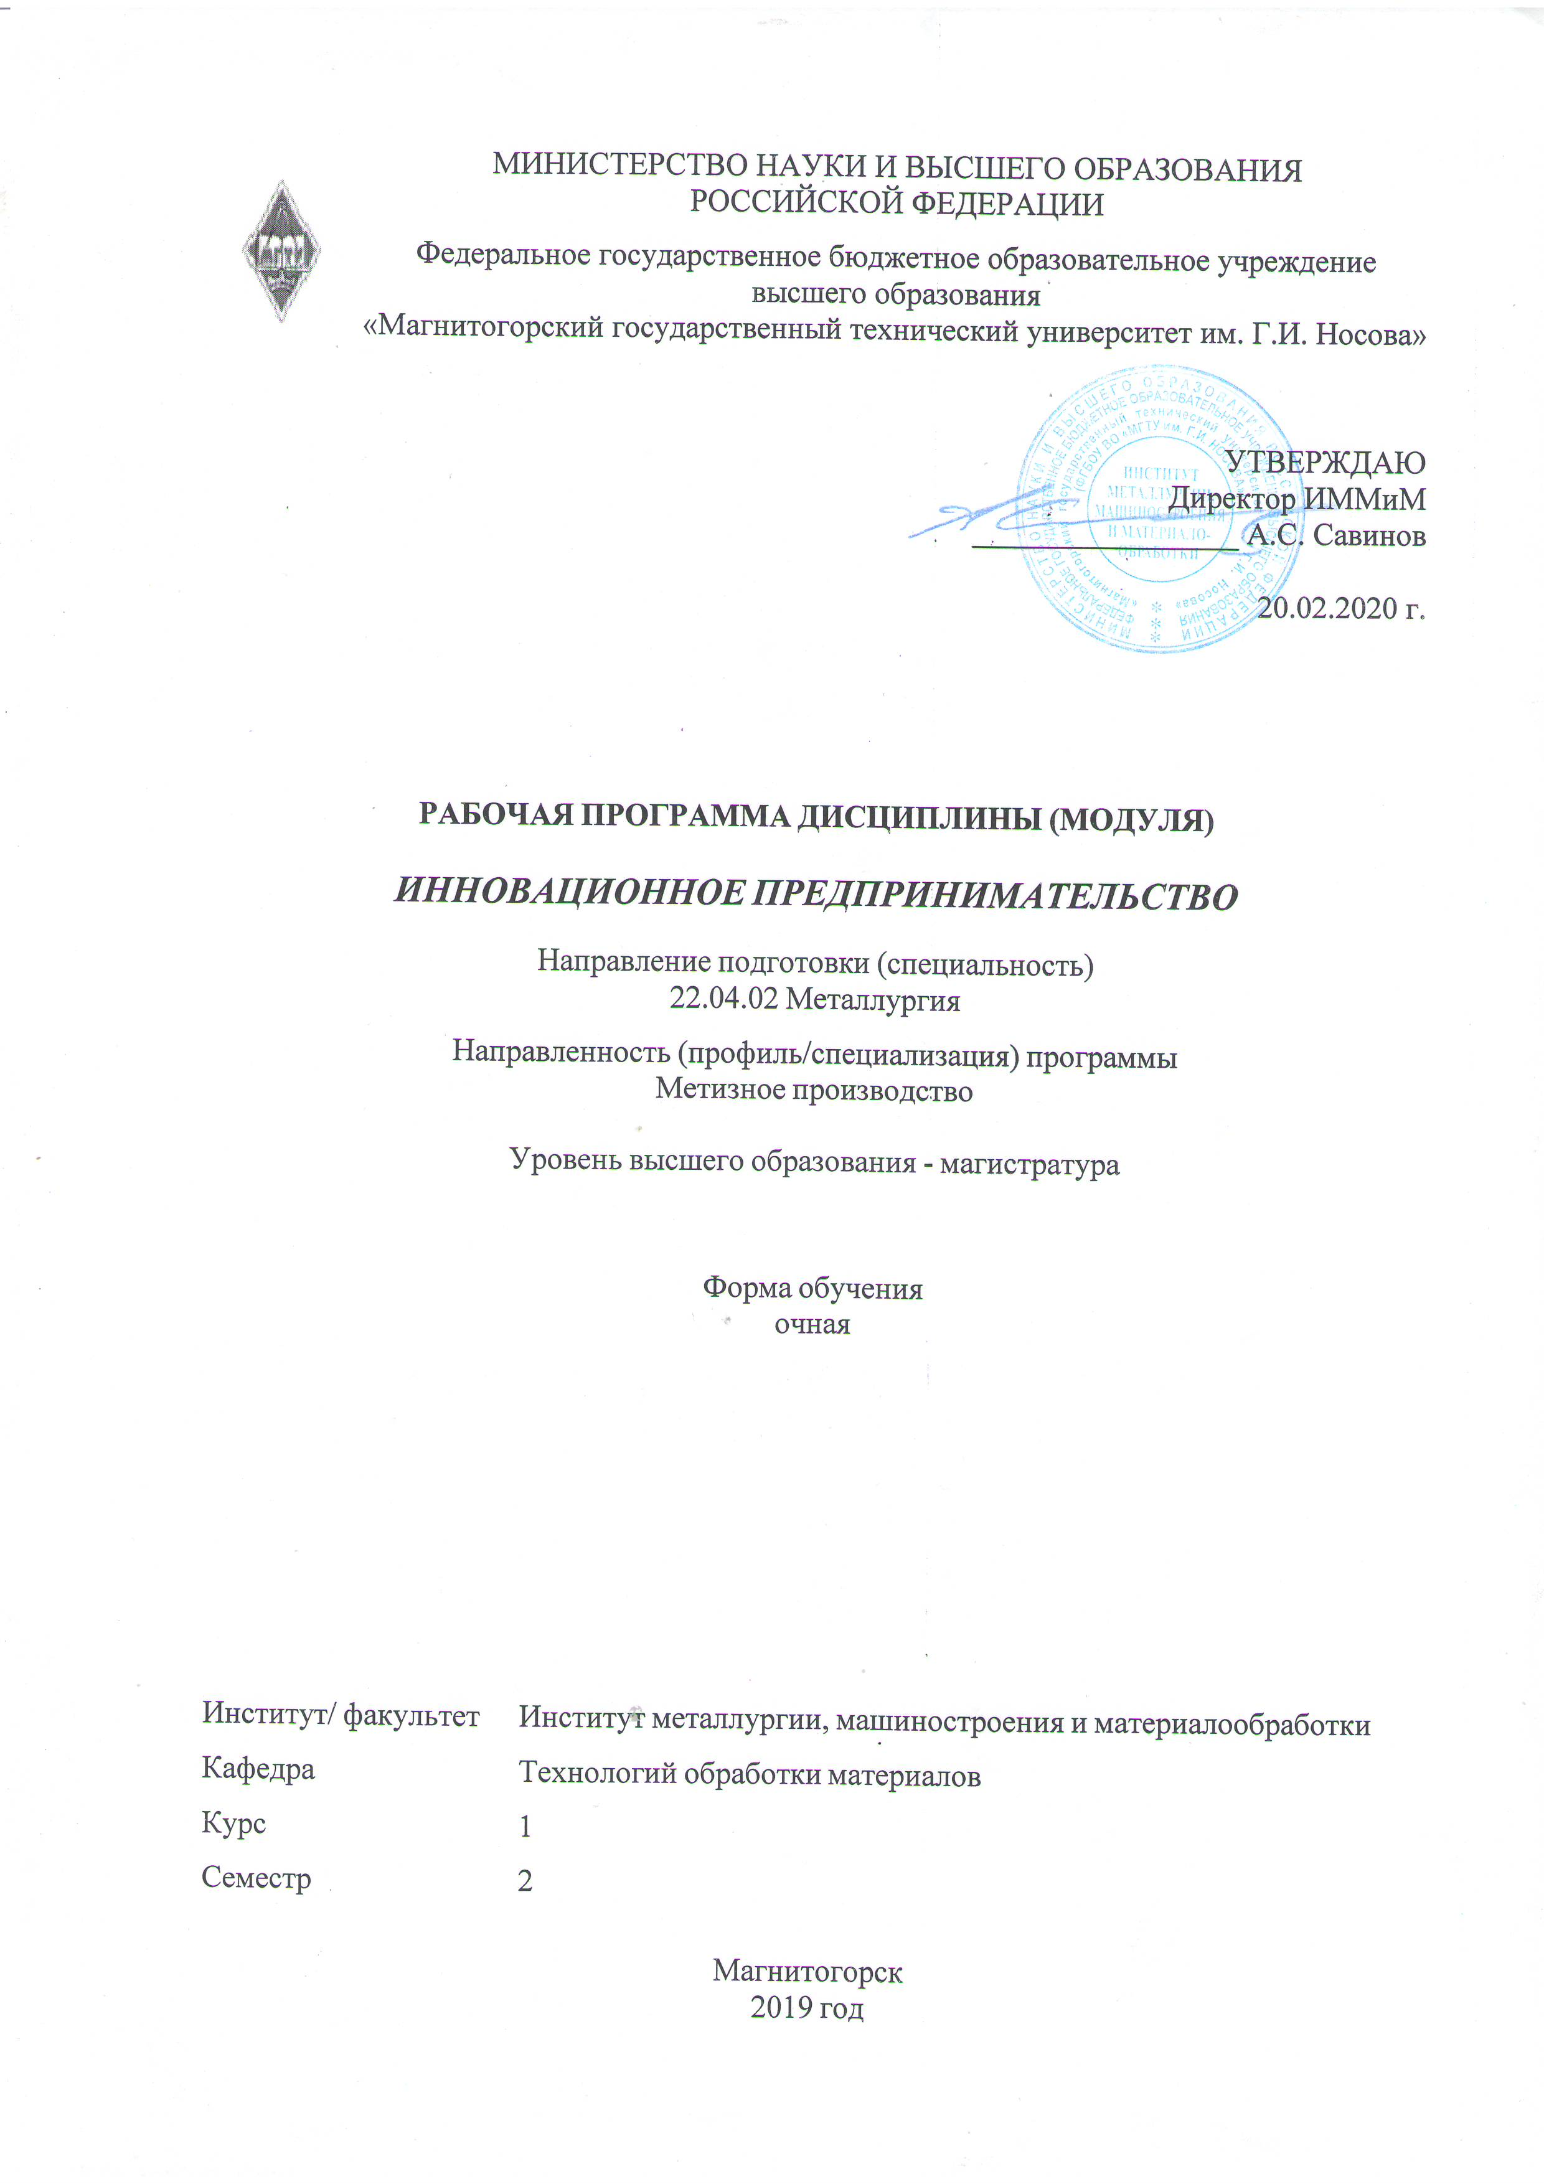

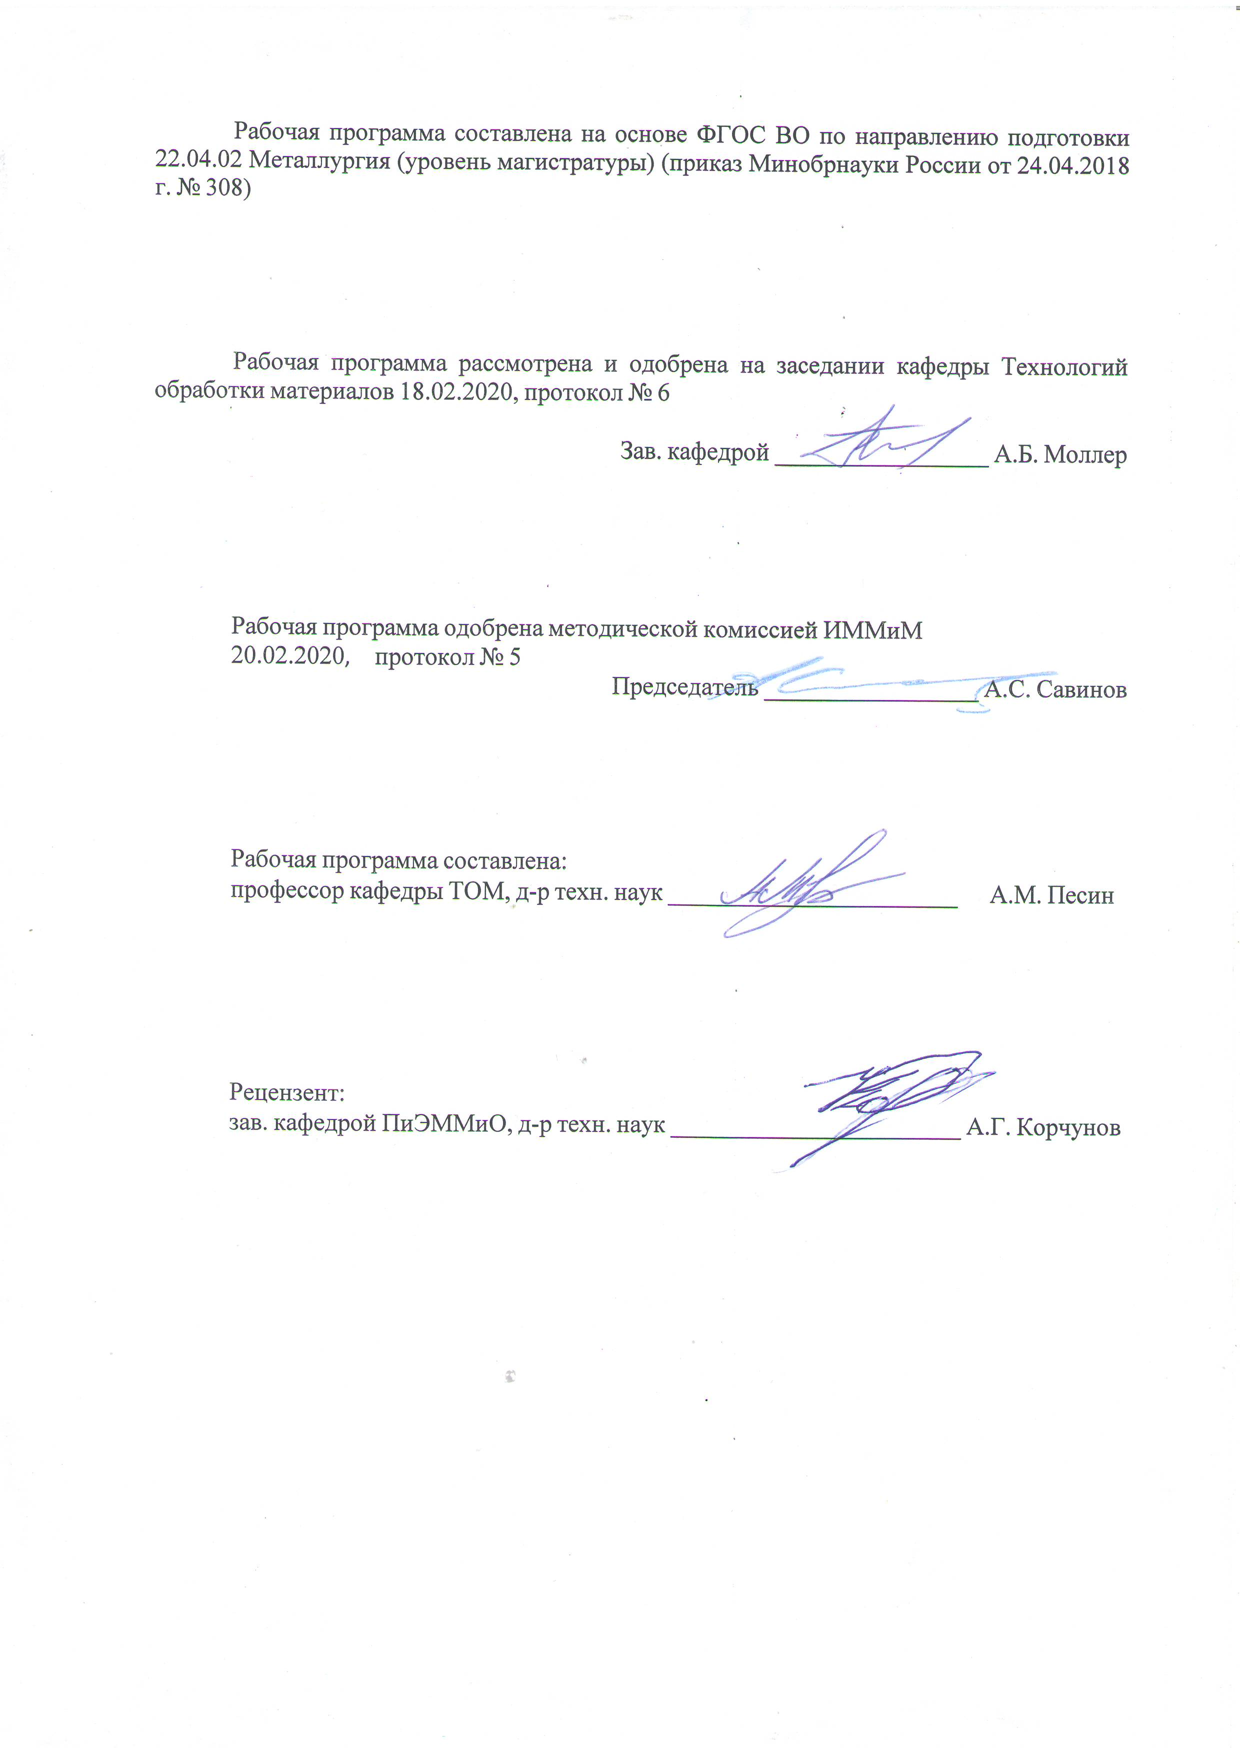



|  |  |
| --- | --- |
| **1** **Цели** **освоения** **дисциплины** **(модуля)** | |
| - формирование у студентов системного представления об инновациях и инновационном развитии бизнеса, методах управления исследованиями и разработками, а также об основных формах финансирования и основных типах финансовых институтов, осуществляющих вложения в рисковые инновации;  - формирование компетенций в планирования и организации инновационной деятельности. | |
|  |  |
| **2** **Место** **дисциплины** **(модуля)** **в** **структуре** **образовательной** **программы** | |
| Дисциплина Инновационное предпринимательство входит в обязательую часть учебного плана образовательной программы.  Для изучения дисциплины необходимы знания (умения, владения), сформированные в результате изучения дисциплин/ практик: | |
| Основы научной коммуникации | |
| Знания (умения, владения), полученные при изучении данной дисциплины будут необходимы для изучения дисциплин/практик: | |
| Проектирование и технологическая поддержка инновационной деятельности наукоёмких производств | |
| Производственная - технологическая практика | |
| Инновационные процессы в производстве металлоизделий | |
| Подготовка к процедуре защиты и защита выпускной квалификационной работы | |
| Подготовка к сдаче и сдача государственного экзамена | |
|  |  |
| **3** **Компетенции** **обучающегося,** **формируемые** **в** **результате** **освоения**  **дисциплины** **(модуля)** **и** **планируемые** **результаты** **обучения** | |
| В результате освоения дисциплины (модуля) «Инновационное предпринимательство» обучающийся должен обладать следующими компетенциями: | |
|  |  |
| Код индикатора | Индикатор достижения компетенции |
| УК-2 Способен управлять проектом на всех этапах его жизненного цикла | |
| УК-2.1 | Формулирует на основе поставленной проблемы проектную задачу и способ ее решения через реализацию проектного управления |
| УК-2.2 | Разрабатывает концепцию проекта в рамках обозначенной проблемы: формулирует цель, задачи, обосновывает актуальность, значимость, ожидаемые результаты и возможные сферы их применения |
| УК-2.3 | Разрабатывает план реализации проекта с учетом возможных рисков реализации и возможностей их устранения, планирует необходимые ресурсы |
| УК-2.4 | Осуществляет мониторинг хода реализации проекта, корректирует отклонения, вносит дополнительные изменения в план реализации проекта, уточняет зоны ответственности участников проекта |
| УК-2.5 | Предлагает процедуры и механизмы оценки качества проекта, инфраструктурные условия для внедрения результатов проекта |
| УК-3 Способен организовывать и руководить работой команды, вырабатывая командную стратегию для достижения поставленной цели | |
| УК-3.1 | Вырабатывает стратегию командной работы и на ее основе организует отбор членов команды для достижения поставленной цели |
| УК-3.2 | Делегирует полномочия членам команды и распределяет поручения, организует и корректирует работу команды, дает обратную связь по результатам |
| УК-3.3 | Организует обсуждение результатов работы, в т.ч. в рамках дискуссии с привлечением оппонентов |

|  |  |  |  |  |  |  |  |  |  |
| --- | --- | --- | --- | --- | --- | --- | --- | --- | --- |
|  | **4.** **Структура,** **объём** **и** **содержание** **дисциплины** **(модуля)** | | | | | | | | |
| Общая трудоемкость дисциплины составляет 3 зачетных единиц 108 акад. часов, в том числе:  – контактная работа – 30,85 акад. часов:  – аудиторная – 30 акад. часов;  – внеаудиторная – 0,85 акад. часов  – самостоятельная работа – 77,15 акад. часов;  Форма аттестации - зачет | | | | | | | | | |
|  |  |  |  |  |  |  |  |  |  |
| Раздел/ тема  дисциплины | | Семестр | Аудиторная  контактная работа  (в акад. часах) | | | Самостоятельная работа студента | Вид самостоятельной  работы | Форма текущего контроля успеваемости и  промежуточной аттестации | Код компетенции |
| Лек. | лаб.  зан. | практ. зан. |
| 1. 1 | | |  | | | | | | |
| 1.1 Введение в инновационное развитие | | 2 | 2 |  | 1 | 10 | Подготовка к практической работе | Устный опрос | УК-2.1, УК-2.2, УК-2.3, УК-2.4, УК-2.5, УК-3.1, УК-3.2, УК-3.3 |
| 1.2 Формирование команды и бизнес-плана | | 2 |  | 1 | 10 | Подготовка к практической работе | Устный опрос | УК-2.1, УК-2.2, УК-2.3, УК-2.4, УК-2.5, УК-3.1, УК-3.2, УК-3.3 |
| 1.3 Разработка продукта и комплекса маркетинга | | 2 |  | 2/2И | 10 | Поиск дополнительной информации по теме | Устный опрос | УК-2.1, УК-2.2, УК-2.3, УК-2.4, УК-2.5, УК-3.1, УК-3.2, УК-3.3 |
| 1.4 Риски проекта, оценка инвестиций и охрана интеллектуальной собственности | | 2 |  | 2 | 10 | Поиск дополнительной информации по теме | Устный опрос | УК-2.1, УК-2.2, УК-2.3, УК-2.4, УК-2.5, УК-3.1, УК-3.2, УК-3.3 |
| 1.5 Создание и развитие стартапа | | 2 |  | 2/2И | 10 | Поиск дополнительной информации по теме | Устный опрос | УК-2.1, УК-2.2, УК-2.3, УК-2.4, УК-2.5, УК-3.1, УК-3.2, УК-3.3 |
| 1.6 Инструменты привлечения финансирования | | 2 |  | 2 | 10 | Поиск дополнительной информации по теме | Устный опрос | УК-2.1, УК-2.2, УК-2.3, УК-2.4, УК-2.5, УК-3.1, УК-3.2, УК-3.3 |
| 1.7 Презентация проекта | | 3 |  | 5/4И | 17,15 | Подготовка презентации | Представление презентации | УК-2.1, УК-2.2, УК-2.3, УК-2.4, УК-2.5, УК-3.1, УК-3.2, УК-3.3 |
| Итого по разделу | | | 15 |  | 15/8И | 77,15 |  |  |  |
| Итого за семестр | | | 15 |  | 15/8И | 77,15 |  | зачёт |  |
| Итого по дисциплине | | | 15 |  | 15/8И | 77,15 |  | зачет |  |

|  |
| --- |
| **5** **Образовательные** **технологии** |
|  |
| В процессе реализации дисциплины «Инновационное предпринимательство» используются следующие образовательныe технологии:  - традиционные образовательные технологии (информационная лекция, семинар);  - технологии проблемного обучения (проблемная лекция);  - интерактивные технологии (лекция-беседа, семинар-дискуссия);  - информационно-коммуникативные образовательные технологии (лекция-визуализация, семинар-презентация).  На занятиях целесообразно использовать технологию коллективного взаимообучения, совмещая ее с технологией модульного обучения. При этом необходимо повышать познавательную активность студентов, организуя самостоятельную работу как исследовательскую творческую деятельность.  Следует использовать комплекс инновационных методов активного обучения, включающий в себя:  - создание проблемных ситуаций с показательным решением проблемы преподавателем и без него;  - самостоятельную поисковую деятельность в решении проблем, направляемую преподавателем;  - самостоятельное решение проблем студентами под контролем преподавателя.  Реализация инновационных методов обучения возможна с использованием следующих приемов:  - раскрытие преподавателем причин и характера неудач, встречающихся при решении проблем;  - демонстрация разных подходов к решению конкретной проблемы;  - анализ полученных результатов и отыскание границ их применимости и др.  При проведении заключительного контроля необходимо выявить степень правильности, объема, глубины знаний, умений, навыков, полученных при изучении курса наряду с выявлением степени самостоятельности в применении полученных знаний. |
|  |
| **6** **Учебно-методическое** **обеспечение** **самостоятельной** **работы** **обучающихся** |
| Представлено в приложении 1. |
|  |
| **7** **Оценочные** **средства** **для** **проведения** **промежуточной** **аттестации** |
| Представлены в приложении 2. |
|  |
| **8** **Учебно-методическое** **и** **информационное** **обеспечение** **дисциплины** **(модуля)** |
| **а)** **Основная** **литература:** |
| 1. Горфинкель, В.Я. Инновационное предпринимательство: [Электронный ресурс]: учебник и практикум для бакалавриата и магистратуры. - Режим доступа: <https://avidreaders.ru/book/innovacionnoe-predprinimatelstvo-uchebnik-i-praktikum-dlya.html>.  2. Путилов, А. В. Коммерциализация технологий и промышленные инновации : учебное пособие / А. В. Путилов, Ю. В. Черняховская. — Санкт-Петербург : Лань, 2018. — 324 с. — ISBN 978-5-8114-3371-1. — Текст : электронный // Лань : электронно-библиотечная система. — URL:  [https://e.lanbook.com/book/110937.](https://e.lanbook.com/book/110937. )  3. Гулин, К.А. Основы предпринимательства [Электронный ресурс] : учебное пособие / К.А. Гулин, А.Е. Кремин. - Вологда : ИСЭРТ РАН, 2017. - 106 с. - ISBN 978-5-93299-373-6. - Текст : электронный. - URL: |

|  |  |  |  |  |
| --- | --- | --- | --- | --- |
| <https://new.znanium.com/catalog/product/1019461>. | | | | |
|  |  |  |  |  |
| **б)** **Дополнительная** **литература:** | | | | |
| 1. Ларионов, Г. В. Интегрированный товар в инновационно-креативном предпринимательстве / Ларионов Г.В. - Москва :Дашков и К, 2015. - 176 с.: ISBN 978-5-394-02552-5. - Текст : электронный. - URL: https://new.znanium.com/catalog/product/558077.  2. Смицких, К. В. Оценка динамической эффективности развития предпринимательства : монография / К.В. Смицких, Т.В. Терентьева; под науч. ред. AT. Шеломенцева. - Москва : РИОР : ИНФРА-М, 2018. - 243 с. + Доп. материалы [Электронный ресурс; Режим доступа: <https://new.znanium.com>]. — (Научная мысль). — DOI: [https://doi.org/10.12737/1743-2. - ISBN 978-5-16-106284-5](https://doi.org/10.12737/1743-2.%20-%20ISBN%20978-5-16-106284-5). - Текст : электронный. - URL:  [https://new.znanium.com/catalog/product/946020 .](https://new.znanium.com/catalog/product/946020 . )  3. Тютюкина, Е.Б. Инвестиции и инновации в реальном секторе российской экономики: состояние и перспективы [Электронный ресурс] : монография / под ред. д.э.н., проф. Е. Б. Тютюкиной. — Москва : Издательско-торговая корпорация «Дашков и К°», 2014. — 220 с. - ISBN 978-5-394-02513-6. - Текст : электронный. - URL: https://new.znanium.com/catalog/product/514685.  4. Плотников, А. Н. Логистическое управление инвестициями в инновации / Плотников А.Н. - Москва :НИЦ ИНФРА-М, 2016. - 130 с.ISBN 978-5-16-105491-8 (online). - Текст : электронный. - URL: <https://new.znanium.com/catalog/product/754551>. | | | | |
|  |  |  |  |  |
| **в)** **Методические** **указания:** | | | | |
| 1. Реализация концепции производственного планирования на основе эффективного использования ограничений / Г.С. Сеничев, В.И. Шмаков, И.В. Виер,  В.М. Салганик, А.М. Песин, В.В. Жлудов. М.: ЗАО «Издательство «Экономика», 2006. - 210 с.  2. Салганик В.М., Песин А.М., Шмаков В.И., Жлудов В.В., Бережная Г.А., Тимошенко В.И. Методология и алгоритмы методов теории ограничений для производственного планирования и менеджмента качества. Магнитогорск: ГОУ ВПО «МГТУ», 2009. - 102 с.  5. Песин А.М., Салганик В.М., Жлудов В.В. Управление промышленным предприятием на основе теории ограничений: основы методологии и опыт использования. Магнитогорск: МГТУ, 2004. 199 с. | | | | |
|  |  |  |  |  |
| **г)** **Программное** **обеспечение** **и** **Интернет-ресурсы:** | | | | |
|  | | | | |
|  |  |  |  |  |
| **Программное** **обеспечение** | | | | |
|  | Наименование ПО | № договора | Срок действия лицензии |  |
|  | MS Windows 7 Professional(для классов) | Д-1227-18 от 08.10.2018 | 11.10.2021 |  |
|  | MS Office 2007 Professional | № 135 от 17.09.2007 | бессрочно |  |
|  | FAR Manager | свободно распространяемое ПО | бессрочно |  |
|  | 7Zip | свободно распространяемое ПО | бессрочно |  |

|  |  |  |  |
| --- | --- | --- | --- |
| **Профессиональные** **базы** **данных** **и** **информационные** **справочные** **системы** | | | |
|  | Название курса | Ссылка |  |
|  | Международная справочная система «Полпред» polpred.com отрасль «Образование, наука» | URL: <http://education.polpred.com/> |  |
|  | Национальная информационно-аналитическая система – Российский индекс научного цитирования (РИНЦ) | URL: <https://elibrary.ru/project_risc.asp> |  |
|  | Поисковая система Академия Google (Google Scholar) | URL: <https://scholar.google.ru/> |  |
|  | Информационная система - Единое окно доступа к информационным ресурсам | URL: <http://window.edu.ru/> |  |
|  | Федеральное государственное бюджетное учреждение «Федеральный институт промышленной собственности» | URL: <http://www1.fips.ru/> |  |
| **9** **Материально-техническое** **обеспечение** **дисциплины** **(модуля)** | | | |
|  |  |  |  |
| Материально-техническое обеспечение дисциплины включает: | | | |
| 1. Учебная аудитория для проведения занятий лекционного типа оснащена:  - техническими средствами обучения, служащими для представления учебной информации большой аудитории: мультимедийными средства хранения, передачи и представления учебной информации;  - специализированной мебелью.  2. Учебная аудитория для проведения практических занятий оснащена:  - техническими средствами обучения, служащими для представления учебной информации большой аудитории: мультимедийными средства хранения, передачи и представления учебной информации;  - специализированной мебелью.  3. Учебная аудитория для групповых и индивидуальных консультаций, текущего контроля и промежуточной аттестации оснащена:  - компьютерной техникой с пакетом MS Office, с подключением к сети «Интернет» и с доступом в электронную информационно-образовательную среду университета;  - специализированной мебелью.  4. Помещение для самостоятельной работы оснащено:  - компьютерной техникой с пакетом MS Office, с подключением к сети «Интернет» и с доступом в электронную информационно-образовательную среду университета;  - специализированной мебелью.  5. Помещение для хранения и профилактического обслуживания учебного оборудования оснащено:  - специализированной мебелью: стеллажами для хранения учебного оборудования;  -инструментами для ремонта учебного оборудования;  - шкафами для хранения учебно-методической документации и материалов. | | | |
|

Приложение 1

# 6 Учебно-методическое обеспечение самостоятельной работы обучающихся

По дисциплине «Инновационное предпринимательство» предусмотрена аудиторная и внеаудиторная самостоятельная работа обучающихся.

Аудиторная самостоятельная работа студентов предполагает обсуждение на занятиях материала, изложенного в лекционном типе, презентацию и визуализацию материала, который студенты подготовили самостоятельно, а также написание эссе по пройденным темам.

***Примерный перечень тем для практических занятий в интерактивной форме:***

1. Эпохальные, улучшающие инновации и псевдоинновации;
2. Опишите выбранную вами технологию, бизнес-идею и суть вашего группового проекта;
3. Оценка рынка и целевой сегмент;
4. Разработать комплекс маркетинга.

## *Методические рекомендации по подготовке презентаций*

Каждую презентацию выполняют группа студентов.

Обязательные структурные элементы презентации:

* Титульный лист.
* После титульного листа на отдельном слайде следует план-содержание, в котором указаны названия всех разделов (пунктов плана) презентации.
* После плана-содержания следует вводная часть. Объем вводной части составляет 1-2 слайда.
* Основная часть презентации может иметь один или несколько разделов и предполагает осмысленное и логичное изложение главных положений и идей, содержащихся в изученной литературе. В презентации рекомендуются ссылки на первоисточники. В том случае если цитируется или используется чья-либо неординарная мысль, идея, вывод, приводится какой-либо цифрой материал, таблицу – обязательно сделайте ссылку на того автора у кого вы взяли данный материал.
* Заключение содержит главные выводы, и итоги из текста основной части, в нем отмечается, как выполнены задачи и достигнуты ли цели, сформулированные в вводной части.
* Презентация может включать графики, таблицы, расчеты.
* Библиография (список литературы) здесь указывается реально использованная для подготовки презентации литература.

## Этапы работы над презентацией:

Работу над презентацией можно условно подразделить на три этапа:

1. Подготовительный этап, включающий изучение предмета исследования.
2. Изложение результатов изучения в виде презентации.
3. Устное представление презентации по теме исследования.

Приложение 2

# 7 Оценочные средства для проведения промежуточной аттестации

**а) Планируемые результаты обучения и оценочные средства для проведения промежуточной аттестации:**

|  |  |  |
| --- | --- | --- |
| Структурный элемент  компетенции | Планируемые результаты обучения | Оценочные средства |
| **УК-2: Способен управлять проектом на всех этапах его жизненного цикла** | | |
| УК-2.1 | Формулирует на основе поставленной проблемы проектную задачу и способ ее решения через реализацию проектного управления | Примерный перечень теоретических вопросов к зачету:   1. Сущность и свойства инноваций. 2. Модели инновационного процесса. 3. Роль предпринимателя в инновационном процессе. 4. Классификация инноваций. 5. Особенность маркетинговых исследований для высокотехнологичных стартапов. 6. Особенности продаж инновационных продуктов. 7. Жизненный цикл продукта. 8. Теория решения изобретательских задач. 9. Теория ограничений |
| УК-2.2 | Разрабатывает концепцию проекта в рамках обозначенной проблемы: формулирует цель, задачи, обосновывает актуальность, значимость, ожидаемые результаты и возможные сферы их применения | Примерный перечень практических заданий:   1. Проанализируйте влияние факторов макро и микро среды на компанию 2. Спланируйте решения и мероприятия по комплексу маркетинг-микс (товарная, ценовая, сбытовая и коммуникационная политики). 3. Проанализируйте основные преимущества вашего продукта, а также укажите основные производственные и инвестиционные затраты на его разработку. |
| УК-2.3 | Разрабатывает план реализации проекта с учетом возможных рисков реализации и возможностей их устранения, планирует необходимые ресурсы | Задания из профессиональной области:   1. Смоделируйте потребности потребителей. 2. Составьте модель потребительского поведения. 3. Правовые инструменты приобретения и коммерциализации интеллектуальной собственности. 4. Средства индивидуализации юридических лиц |
| УК-2.4 | Осуществляет мониторинг хода реализации проекта, корректирует отклонения, вносит дополнительные изменения в план реализации проекта, уточняет зоны ответственности участников проекта | Примерный перечень практических заданий:   1. Составьте бюджет мероприятий по выводу продукта на рынок. 2. Методы разработки продукта. 3. Оценка уровня готовности технологии. 4. Провести патентный поиск |
| УК-2.5 | Предлагает процедуры и механизмы оценки качества проекта, инфраструктурные условия для внедрения результатов проекта | Пример тестового задания:   1. Выберите правильный ответ*. Стартап – это*   *а. недавно появившаяся компания*  *б маленькая компания*  *в.новая компания в сфере IT*  *г . временная организация, созданная для поиска бизнес-модели*  *д. все ответы верные*   1. Выберите правильный ответ*. Что понимается под нормой дохода, приемлемой для инвестора?*   *а. соотношение прибыли и средств, инвестируемых в проект;*  *б. соотношение инвестиционных затрат и прибыли*  *в. соотношение чистого дохода и средств, инвестируемых в проект* |
| **УК-3: Способен организовывать и руководить работой команды, вырабатывая командную стратегию для достижения поставленной цели** | | |
| УК-3.1 | Вырабатывает стратегию командной работы и на ее основе организует отбор членов команды для достижения поставленной цели | Примерный перечень теоретических вопросов к зачету:   1. Распределение ролей в команде. 2. Развитие команды. 3. Создание бизнес-модели. 4. Формализация бизнес-модели. 5. Трансформация бизнес-модели в бизнес-план. 6. Методики развития стартапа. 7. Этапы развития стартапа |
| УК-3.2 | Делегирует полномочия членам команды и распределяет поручения, организует и корректирует работу команды, дает обратную связь по результатам | Примерный перечень практических заданий:   1. Нарисуйте дорожную карту развития Вашего проекта, указав основные вехи, которые необходимо пройти стартапу в процессе развития своего бизнеса, включая необходимость привлечения финансирования, процесс доработки продукта, расширение команды проекта, запуск маркетинговой кампании и т.д. 2. Как создать команду 3. Характеристики командного лидера. 4. Как мотивировать команду? 5. Командный дух. 6. Командный лидер |
| УК-3.3 | Организует обсуждение результатов работы, в т.ч. в рамках дискуссии с привлечением оппонентов | Примерный перечень практических заданий:   1. Умный жизненный цикл продукта. 2. Расчет цены лицензии и виды платежей 3. Проведение переговоров для заключения контракта с индустриальным заказчиком 4. Методы оценки эффективности проектов. 5. Оценка проектов на ранних стадиях инновационного развития.   Составьте карту рисков инновационного проекта |

**б) Порядок проведения промежуточной аттестации, показатели и критерии оценивания:**

Промежуточная аттестация по дисциплине «Инновационное предпринимательство» включает теоретические вопросы, позволяющие оценить уровень усвоения обучающимися знаний, и практические задания, выявляющие степень сформированности умений и владений, проводится в форме зачета.

Зачет по данной дисциплине проводится в устной форме.

Для получения зачета по дисциплине обучающийся должен знать основные определения и понятия, связанные с инновационным предпринимательством; уметь выделять ключевые аспекты, владеть основными методами анализа научной литературы в инновационного предпринимательства; профессиональным языком в области инновационного предпринимательства и практическими навыками самостоятельной разработки и использования научно-технической литературы по составлению проекта.

## Показатели и критерии оценивания зачета:

на оценку «зачтено» обучающийся должен показать высокий уровень знания материала по дисциплине не только на уровне воспроизведения и объяснения информации, но и продемонстрировать интеллектуальные навыки решения проблем, нахождения уникальных ответов, вынесения критических суждений; продемонстрировать знание и понимание законов дисциплины, умение оперировать этими знаниями в профессиональной деятельности;

на оценку «не зачтено» обучающийся не может показать знания на уровне воспроизведения и объяснения информации по дисциплине, не может показать интеллектуальные навыки решения простых задач, умение критически оценивать свои личностные качества, намечать пути и выбирать средства развития достоинств и устранения недостатков